# TP3 : Mise en forme de notre page web

## Exemple de résultat à la fin du TP :

* 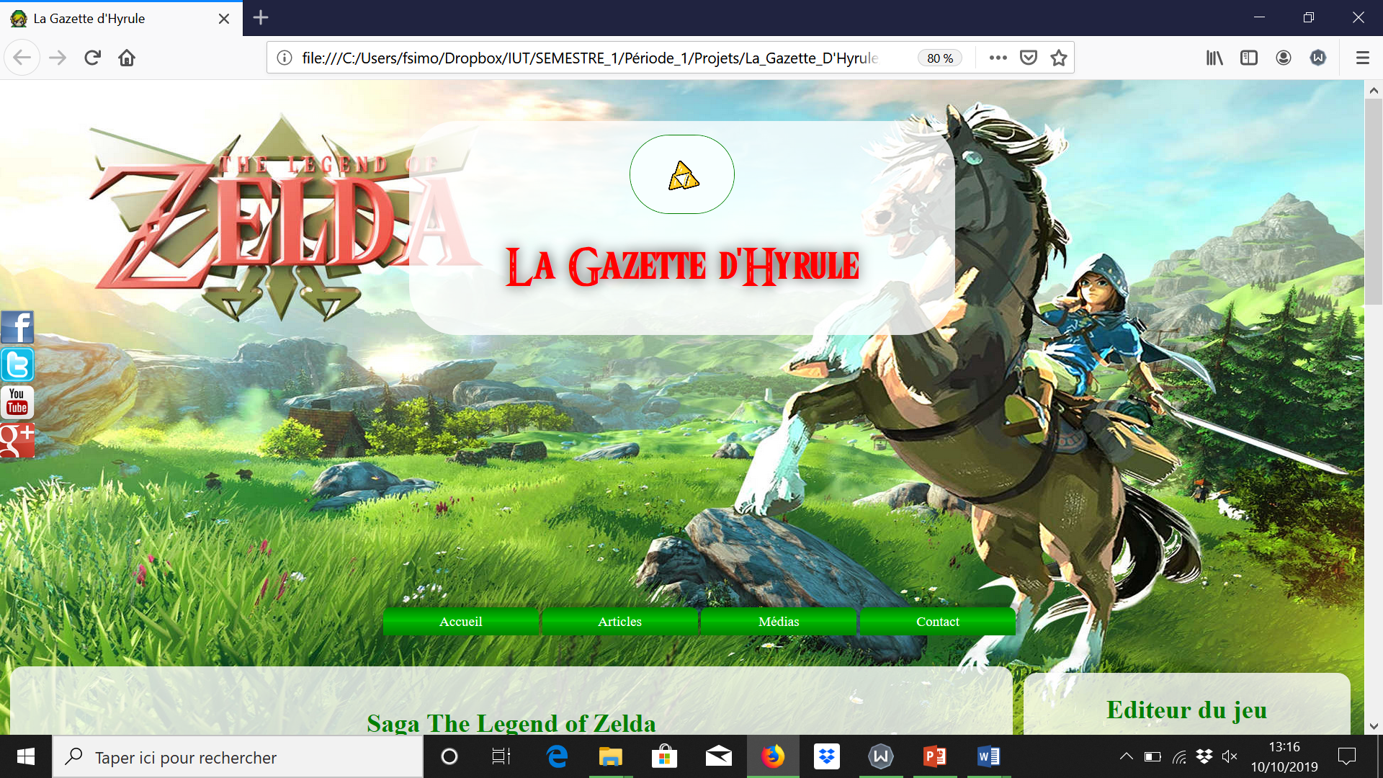

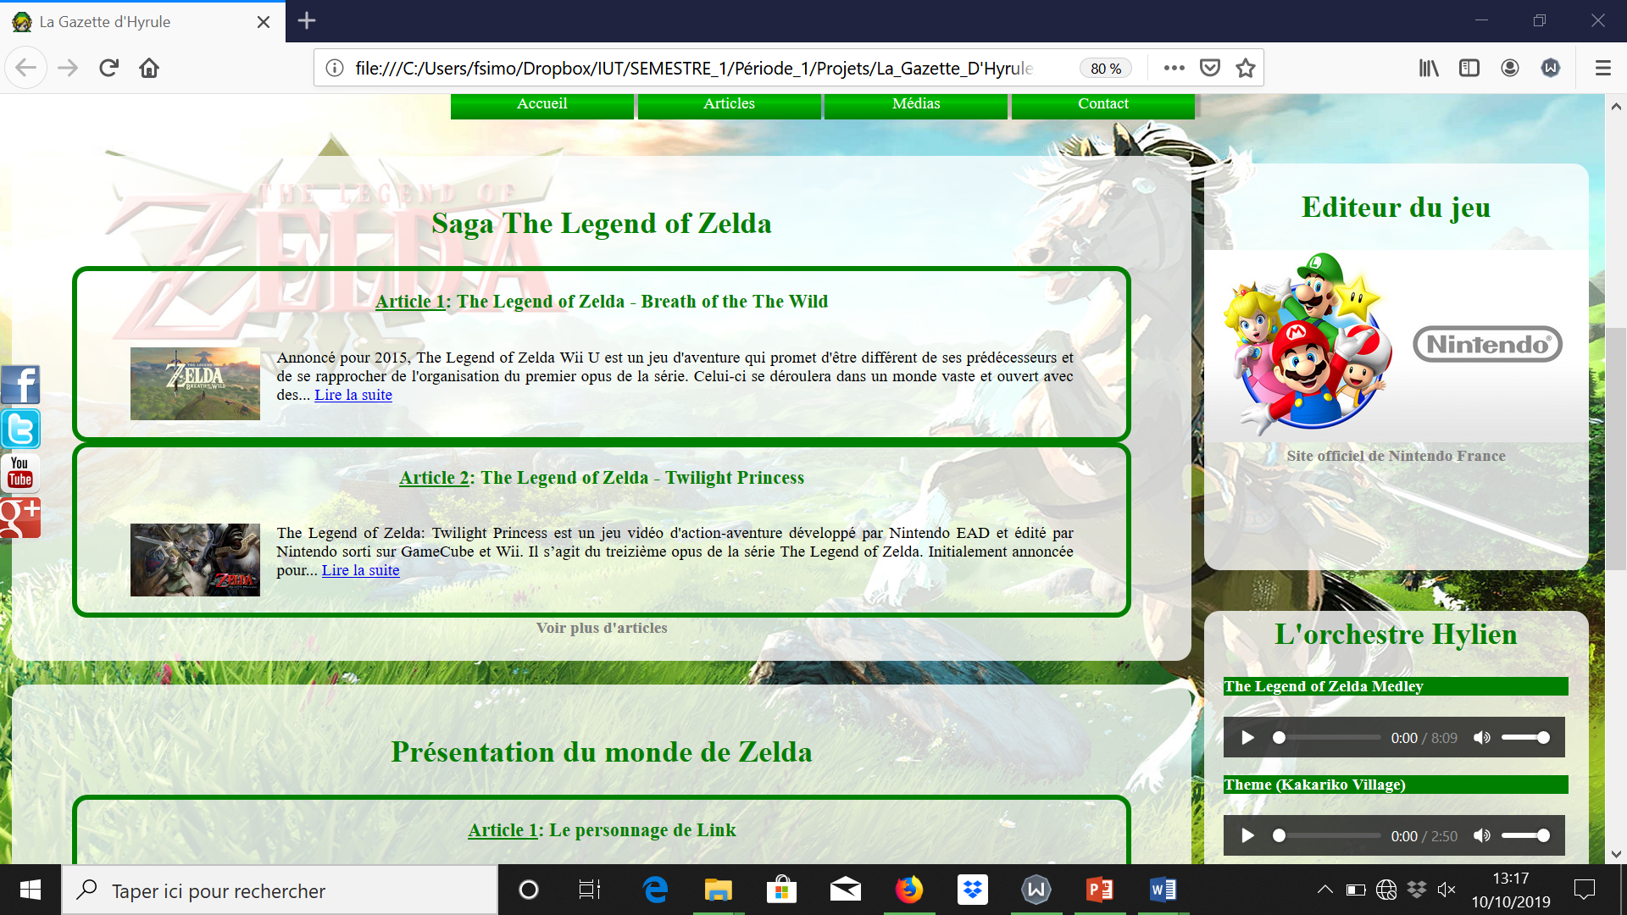

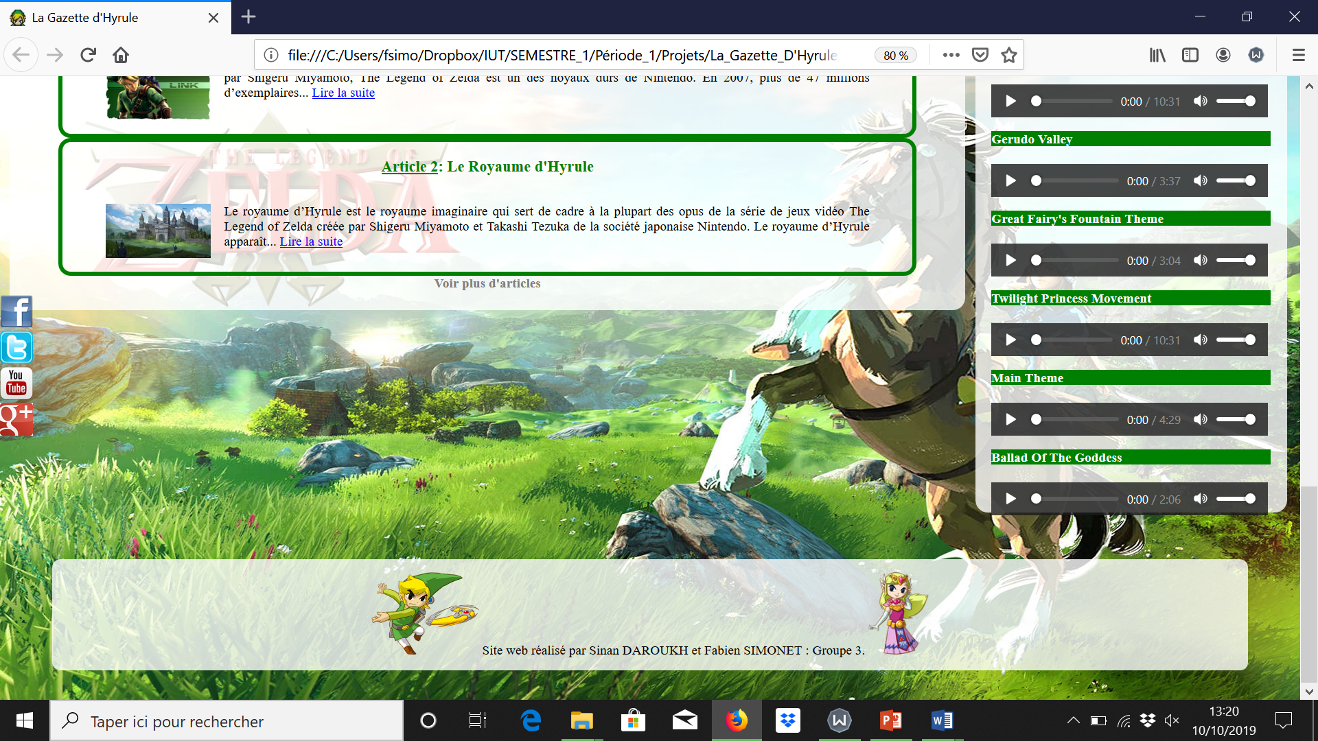

## Exo 1 :

Mettre en forme notre page web :

* Mettre une image de fond ou une couleur de fond
* Mettre des marges intérieures et extérieures dans le body, les sections et les aside
* Le menu :
  + mettre tous les liens sur la même ligne
  + enlever les puces
  + rajouter une couleur lors du passage de la souris sur les liens du menu
* Mettre des aside à droite et les reste à gauche
* Mettre en page le footer
* Rajouter de la musique
* Mettre un tableau dans un article avec ses bordures
* Rajouter des ombres aux containers
* Mettre de l’arrondi
* …

Tester des choses par vous-même !

## Exo 2 :

Désormais, nous allons pratiquer un peu les flexbox. Pour cela, nous allons aller sur le site <http://www.flexboxdefense.com/>. Il permet de tester les différentes fonctionnalités des flexbox à travers un Tower Defense !

Un Tower Defense, Kezako ?

C’est un jeu qui a des règles très simples. Des vagues d’ennemis vous attaquent, placez vos avant-postes de manière à contenir leurs assauts. Pour placer vos canons vous allez utiliser les flexbox.

Votre mission si vous l’acceptez est de **passer les douze niveaux** avant de passer à la suite.

## Exo 3 :

Modifiez votre site internet pour remplacer les anciennes méthodes de positionnement par des flexbox.

## Exo 4 :

Ajouter des media queries pour changer la mise en forme lorsque la fenêtre se rétrécie.

Changez le fond, les couleurs, la taille de la police…  
Les possibilités sont infinies donc soyez imaginatifs.

## Exo 5 :

Créer un nouveau dossier « mon_site_bootstrap ». Refaites toute la mise en page de votre site en utilisant le framework Bootstrap. Ne supprimez pas votre version du site avec FlexBox, c’est celle-là que nous utiliserons par la suite !